РЕПУБЛИКА БЪЛГАРИЯ

Министерство на земеделието, храните и горите
Областна дирекция “Земеделие” Разград

ИНФОРМАЦИОНЕН БЮЛЕТИН
ЗА ЗЕМЕДЕЛСКИТЕ СТОПАНИ В ОБЛАСТ РАЗГРАД

БРОЙ 2
февруари 2018 г.

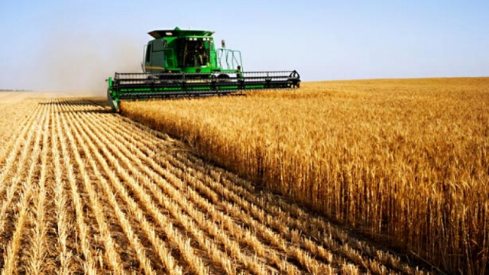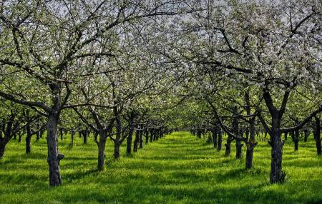

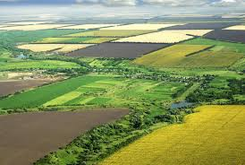

УВАЖАЕМИ ЗЕМЕДЕЛСКИ СТОПАНИ, ПРЕДОСТАВЯМЕ ВИ ИНФОРМАЦИЯ ЗА:

Проект на Наредба за изменение и допълнение на Наредба № 105 от 2006 г. за условията и реда за създаване, поддържане, достъп и ползване на Интегрираната система за администриране и контрол беше публикуван за обществено обсъждане на 29.01.2018 г. С предложените текстове се въвежда детайлизирано изброяване на цифрови географски и атрибутивни данни, структурирани в слоеве на системата, тъй като към момента липсва такова изброяване. Прецизират се възможните случаи на възмездно и безвъзмездно предоставяне на Цифровата ортофото карта на физически и юридически лица. Допълнително се предвижда освен аерофото изображения от ежегодното заснемане, да се използват и сателитни изображения, до които Министерството на земеделието, храните и горите има достъп и отговарят на съответните изисквания. Дефинират се основните характеристики на физическия блок – граници, начин на трайно ползване и уникален идентификатор. Създава се приложение „Номенклатура на начина на трайно ползване на физическите блокове“ с цел информацията от приложението да бъде публично достъпна и земеделските стопани да бъдат улеснени в разбирането си за начините на трайно ползване на физическия блок.

На 01 февруари 2018 г., стартира информационна кампания на МЗХГ в областните градове на страната. Дискутираните теми са свързани с директните плащания и Системата за идентификация на земеделските парцели за 2017- 2018 г., схеми и мерки за подпомагане по Програмата за развитие на селските райони за 2018 г. и прилагането на Общата селскостопанска политика след 2020 година. По време на информационната кампания експерти от дирекция „Директни плащания и идентификация на земеделски парцели“ ще запознаят земеделските стопани със законодателните изменения свързани с директни плащания за Кампания 2018, условията, на които следва да отговорят, както и дейностите, които трябва да изпълняват и да спазват, за да получат финансово подпомагане. За Кампания 2018 по схемите за директни плащания ще бъдат разпределени средства в размер на над 1,5 млрд.лв.
Проект на Наредба за критериите за допустимост на земеделските площи за подпомагане по схеми и мерки за плащане на площ беше публикуван за обществено обсъждане на 08.02.2018 г. Предложеният проект на наредбата предвижда да отмени Наредба № 2 от 2015 г. за критериите за допустимост на земеделските площи за подпомагане по схеми и мерки за плащане на площ.
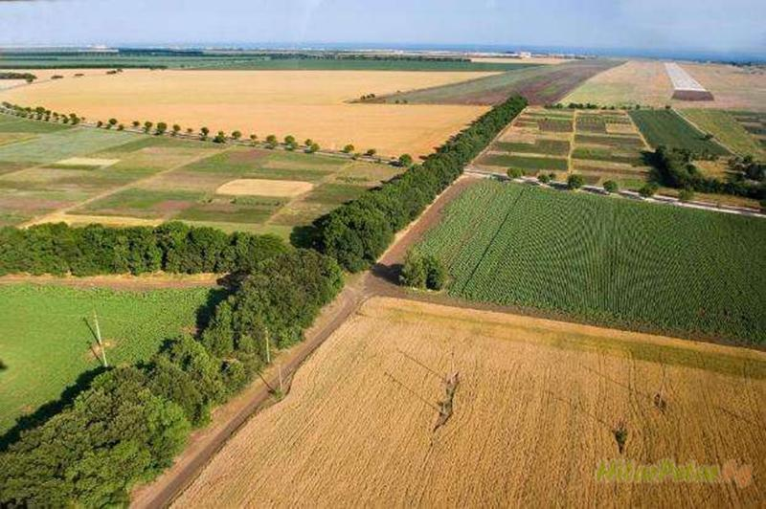
В проекта се прецизира периодът, в който трябва да бъде извършена почвената обработка на земите, оставени под угар, като се въвежда и начална дата. От възможните подходи за избор на начална дата на този период, за Република България най-подходяща дата за стартиране на периода е началото на календарната година (1 януари), тъй като се приема, че подпомагането на земеделските стопани по директни плащания обхваща периода от 1 януари до 31 декември. В проекта на акт се въвежда изключение по отношение на изискването 70% от растенията в трайните насаждения да са живи (неизсъхнали) за ягодоплодните видове и многогодишните медицински и ароматни култури, тъй като в обхвата им влизат култури, различни от дървесните, които по спецификата на жизнения цикъл на културата са трайни многогодишни насаждения, но по същността и нивото на механизация на агротехническите мероприятия се доближават до обработваеми земи.

Пазарна подкрепа

България поиска разрешение от Европейската комисия за предоставяне на национална финансова помощ в размер на 2 024 054 лв. на пет организации на производители на плодове и зеленчуци. Съгласно изискванията на чл. 35 от Регламент (ЕС) № 1308/2013 помощта е предвидена само за признати организации на производители изпълняващи одобрени оперативни програми през 2018 г. Решението за предоставяне на национална финансова помощ на организациите е обосновано от изключително ниската степен на организираност в сектора на плодовете и зеленчуците в страната, която през 2016 г. е едва 4,79 %.
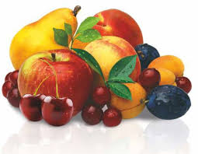
Националната финансова помощ представлява до 25% от стойността на реализираната на пазара продукция от организациите на производители за съответната година и до 80 на сто от набраните от организацията и/или нейните членове средства в оперативния фонд предназначен за изпълнение на оперативната програма. Общият размер на одобрените оперативни фондове на петте организации за 2018 г. е 4 737 734 лв., а продукцията реализирана от тях на пазара през 2016 г. е на стойност 8 842 538 лв. Предоставянето на национално финансиране на организациите на производители ще стимулира процеса на организиране на производителите на плодове и зеленчуци в страната и ще повиши тяхната конкурентоспособността на европейския и международните пазари, което ще има структурен и пазарен ефект за приоритетния за нас сектор. Освен националното финансиране, петте организации ще получат и подкрепа от ЕС в размер на 4,1% от реализираната от тях продукция. Стойността на предвидената помощ от ЕС е 389 820,70 лв.

ЕС не трябва да допуска свръхпредлагане на мляко. На заседанието на Съвета на министрите по земеделие и рибарство на ЕС, състояло се на 29 януари 2018 г. комисар Хоган отбеляза, че 2017 г. е била отлична година по отношение на пазара на мляко, като цените са се повишили значително от средно 33 евроцента/kg в края на 2016 г. до 38 евроцента/kg през ноември 2017 г. (втората най-добра цена за мляко, регистрирана някога през месец ноември). Общият износ на млечни продукти от ЕС в стойностно изражение се е увеличил с около 20% към ноември 2017 г. или с около 1,4 млрд. евро. По-високите цени обаче стимулират производството на мляко, особено през последните месеци на годината, достигайки неустойчиво високи нива в Ирландия, Полша, Великобритания и Италия, както и при най-големите млекопроизводители Франция и Германия.

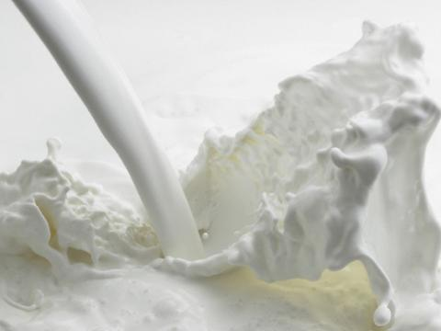

Комисар Хоган изрази притеснения от тази тенденция, тъй като на пазара няма възможности за прекомерно увеличение на предлагането, и призова операторите да действат отговорно, да наблюдават пазарните сигнали и да реагират адекватно. Той припомни, че понастоящем има почти 380 000 тона обезмаслено мляко на прах в публична интервенция. Информира също така, че на търга за продажба на интервенционни запази, на 18 януари 2018 г., е имало засилен интерес сред операторите и са продадени близо 2 000 тона обезмаслено мляко на прах. Изрази надежда, че тази тенденция ще продължи през следващите месеци. На Световната среща на производителите на млечни продукти в Белфаст през октомври миналата година, комисар Хоган беше категоричен, че секторът "трябва да предвижда пазарните тенденции и да избягва прекалено голямо предлагане". ЕС трябва да избягва ново изкупуване чрез интервенция през 2018 г. без да има основателна причина за това на пазара, тъй като "никой не иска отново да преживее трудната ситуация на свръхпредлагане".

Спира се интервенционното изкупуване на обезмаслено мляко на прах през 2018 г. Съветът на министрите по земеделие и рибарство прие на заседание от 29 януари т.г. предложението на Европейската комисия за спиране на интервенционното изкупуване на обезмаслено мляко на прах през 2018 г. Предложението за регламент на Съвета за изменение на Регламент (ЕС) No 1370/2013 за установяване на мерки за определянето на някои помощи и възстановявания, свързани с общата организация на пазарите на селскостопански продукти, по отношение на количественото ограничение за изкупуване на обезмаслено мляко на прах определя тавана за изкупуване на обезмаслено мляко на прах по фиксирана цена по време на периода на публична интервенция, който започва на 1 март, на равнището от нула тона за 2018 г., за разлика от обичайните 109 000 тона. Основната цел на ЕК е да се освободи от натрупаните през 2016 г. запаси, възлизащи на близо 400 000 тона. Въпреки определените нулеви количества за период от една година, в случай на смущения на пазара, ЕК може отново да открие търгове за изкупуване.

През 2017 г. са усвоени 70 % от средствата, предоставени по „Националната програма по пчеларство за тригодишния период 2017-2019 г.”. Това е четвъртата тригодишна Национална програма по пчеларство (НПП), с годишен бюджет в размер на 4 758 663 лв. През 2017 г. по НПП са сключени 1 882 договора за финансиране. Изпълнени са 86% от планираните инвестиции, за които са изплатени 3 253 260 лева (70% от общия бюджет), като половината от сумата е от Европейския фонд за гарантиране на земеделието, а другата половина е национално съфинансиране.
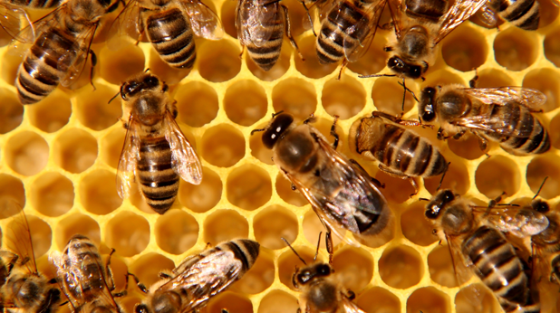

По мярка А - Техническа помощ за пчелари и сдружения на пчелари, са усвоени 80% от бюджета по мярката (340 550 лв.). По мярка Б - Борба срещу вароатозата, са усвоени 70% от бюджета по мярката (709 836 лв.). По Мярка В - Рационализация на подвижното пчеларство, са усвоени 48% от заложените средства, като мярката се прилага за първи път. По мярка Г - Мерки за подкрепа на извършването на физико-химичен анализ на пчелния мед, са усвоени 55% от средствата. По мярка Д - Мерки за подкрепа на подновяването на пчелните кошери в ЕС, са усвоени 67% (2 162 578 лв.). Най-висок процент на изплатена финансова помощ за извършени инвестиции е отчетен в област Плевен (10% от изплатената финансова помощ за 2017 г.), следвана от областите Варна (7%), Добрич, Велико Търново, Сливен (с по 6%), Разград, Силистра, Русе и Бургас (с по 5%).

ЕС и Меркосур под натиск по отношение на споразумението за свободна търговия. Макар преговорите по споразумението да се доближават до финалната линия, ЕС и Меркосур (Аржентина, Бразилия, Парагвай и Уругвай) са изправени пред огромен натиск от техните страни членки. Това се дължи на започналата нова сесия разговори на техническо ниво, с цел постигане на компромис преди началото на кампанията за общите избори в Бразилия през март 2018 г. От страна на ЕС, преговарящите са под натиск, както от държавите членки, които не са склонни да правят отстъпки в областта на селското стопанство, така и от тези, които настояват за бързо сключване на споразумение. В рамките на януарския Съвет на министрите по земеделие и рибарство, десет държави членки се противопоставиха на нови отстъпки за чувствителни продукти. ЕС предложи повторно ревизирана оферта за достъпа до селскостопанския си пазар, която бе обвързана с концесиите, които дава Меркосур за достъпа до техния пазар на промишлени продукти (особено автомобили и автомобилни компоненти, химикали и фармацевтични продукти), услуги (особено морски услуги) и обществени поръчки, но също и до пазара на селскостопански стоки, като например млечни продукти. В тази оферта Комисията предложи да се подобри нейното селскостопанско предложение за чувствителните продукти, с изключение на етанола (с непроменена квота за внос от 600 000 тона). Комисията предложи също да се въведе квота за внос на южноамериканско говеждо месо от 70 000 до 99 000 тона, а митото за всеки транш да се запази на 7,5%. От Копа Кожека намират тази част от офертата за "неприемлива", като посочват, че 75% от вноса на говеждо месо в ЕС (246 000 тона годишно) вече идват от Меркосур. Ревизираната оферта на ЕС осигурява по-добър достъп до европейския пазар на домашни птици, царевица и захар. От страна на Меркосур преговарящите са подложени на силен натиск от хранително-вкусовата промишленост, която настоява за договаряне на квота за внос в ЕС на говеждо месо от 150 000 тона. Южноамериканският блок трябва също така да се справи с отказа на Уругвай да отвори пазарите си за млечни продукти от ЕС.

Визия за ОСП след 2020 г.

Разходите за ОСП трябва да се увеличат или най-малко да се поддържат на сегашните им нива в рамките на следващата многогодишна финансова рамка (МФР), за да се гарантират справедливи доходи на земеделските стопани. Това заявиха на 23 януари евродепутатите от "Агри", гласувайки становище относно дългосрочните разходи на Общността. Съгласно настоящата финансова перспектива (2014-2020 г.) рамката на ОСП вече не е политиката на ЕС с най-голям бюджет - нейният дял е намалял от 75% на 38% през последните три десетилетия. Чрез поредни реформи разходите за ОСП са се снижили и са станали по-целенасочени, пазарно ориентирани и насочени към подобряване на конкурентоспособността на селското стопанство в ЕС, докато предизвикателствата и потребностите на земеделските стопани са се увеличили. Евродепутатите от "Агри" подчертаха, че бюджетът на ЕС за земеделските стопанства трябва да отразява високата европейска добавена стойност на тази политика. Несигурността относно бъдещето на ОСП и нейният бюджет "вече има отрицателни последици в селските райони, с отрицателен ефект върху хората, работещи в селското стопанство, създавайки ситуация, която може да доведе до кризи в сектора и от гледна точка на предлагането на храни". Всяко по-нататъшно съкращаване би подкопало конкурентоспособността на европейските селскостопански семейства и засегнало селските райони. Депутатите от "Агри" призоваха изпълнителната власт на ЕС да предприеме по-нататъшни стъпки за опростяване на системата за финансиране на ОСП, за намаляване на финансовата и административната тежест на земеделските стопани и за осигуряване на подходяща обществена информация за бюджета й. Комитетът поиска Комисията да проучи колко от средствата ще бъдат спестени, "ако в ЕС бъде приложен таван на директните плащания плащания в размер на 150 000, 100 000 и 50 000 евро." Те подчертаха, че сумата на земеделските субсидии е незначителна в сравнение с общия БВП на държавите-членки. Комисията трябва също така да работи по "алтернативни форми на финансиране", за да компенсира недостига, в следствие от "Брекзит". Евродепутатите отхвърлиха идеята за увеличаване на вноските на държавите-членки над 1% от брутния национален доход (БНД). На същия етап те поискаха директните плащания да останат непроменени, с целенасочена подкрепа за най-нуждаещите се и са силно против всякакви стъпки за въвеждане на национално съфинансиране, тъй като това би нарушило функционирането на единния пазар. Становището ще бъде разгледано от комисията по бюджета в края на февруари и пред камарата през март.

